УТВЕРЖДАЮ
И.о.директора школы
__________ Васильева П.Г.
27.08.2025

КОНТРОЛЬНО – ОЦЕНОЧНЫЕ СРЕДСТВА
График проведения оценочных процедур в ЧОУ ШОД
в 5-11 классах в 2025-2026 учебный год

№ | Класс | Предмет | Вид работы | Сроки
 | 5-11 | Русский язык | Входное тестирование | 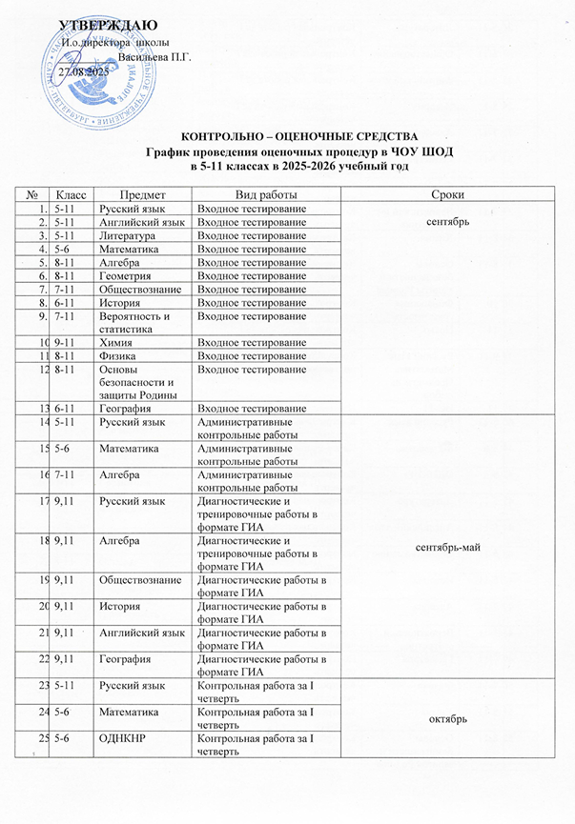  сентябрь
 | 5-11 | Английский язык | Входное тестирование
 | 5-11 | Литература | Входное тестирование
 | 5-6 | Математика | Входное тестирование
 | 8-11 | Алгебра | Входное тестирование
 | 8-11 | Геометрия | Входное тестирование
 | 7-11 | Обществознание | Входное тестирование
 | 6-11 | История | Входное тестирование
 | 7-11 | Вероятность и статистика | Входное тестирование
 | 9-11 | Химия | Входное тестирование
 | 8-11 | Физика | Входное тестирование
 | 8-11 | Основы безопасности и защиты Родины | Входное тестирование
 | 6-11 | География | Входное тестирование
 | 5-11 | Русский язык | Административные контрольные работы | сентябрь-май
 | 5-6 | Математика | Административные контрольные работы
 | 7-11 | Алгебра | Административные контрольные работы
 | 9,11 | Русский язык | Диагностические и тренировочные работы в формате ГИА
 | 9,11 | Алгебра | Диагностические и тренировочные работы в формате ГИА
 | 9,11 | Обществознание | Диагностические работы в формате ГИА
 | 9,11 | История | Диагностические работы в формате ГИА
 | 9,11 | Английский язык | Диагностические работы в формате ГИА
 | 9,11 | География | Диагностические работы в формате ГИА
 | 5-11 | Русский язык | Контрольная работа за I четверть | октябрь
 | 5-6 | Математика | Контрольная работа за I четверть
 | 5-6 | ОДНКНР | Контрольная работа за I четверть
 | 5-11 | Литература | Контрольная работа за I четверть
 | 6-11 | Обществознание | Контрольный работа за I четверть
 | 5-11 | Английский язык | Контрольная работа за I четверть
 | 5-11 | История | Контрольный работа за I четверть
 | 7-11 | Алгебра | Контрольная работа за I четверть
 | 7-11 | Геометрия | Контрольная работа за I четверть
 | 7-11 | Физика | Контрольная работа за I четверть
 | 7-11 | Вероятность и статистика | Контрольная работа за I четверть
 | 8-11 | Химия | Контрольная работа за I четверть
 | 8-11 | Основы безопасности и защиты Родины | Контрольная работа за I четверть
 | 10 | Финансовая грамотность | Контрольная работа за I четверть | октябрь
 | 11 | Право | Контрольная работа за I четверть
 | 9,11 | Русский язык  Математика  Предметы на выбор | Консультация по подготовке к ГИА | октябрь
 | 11 | ИС-11 | Итоговое сочинение | 04.12.2025
 | 5-11 | Русский язык | Контрольная работа за II четверть | декабрь
 | 5-6 | Математика | Контрольная работа за II четверть
 | 5-6 | ОДНКНР | Контрольная работа за II четверть
 | 5-11 | Литература | Контрольная работа за II четверть
 | 5-11 | Английский язык | Контрольная работа за II четверть
 | 6-11 | Обществознание | Контрольная работа за II четверть
 | 5-11 | История | Контрольная работа за II четверть
 | 7-11 | Алгебра | Контрольная работа за II четверть
 | 7-11 | Вероятность и статистика | Контрольная работа за II четверть
 | 7-11 | Геометрия | Контрольная работа за II четверть
 | 7-11 | Физика | Контрольная работа за II четверть
 | 8-11 | Химия | Контрольная работа за II четверть
 | 8-11 | Основы безопасности и защиты Родины | Контрольная работа за II четверть
 | 10 | Финансовая грамотность | Контрольная работа за II четверть | декабрь
 | 11 | Право | Контрольная работа за II четверть
 | 8-11 | Русский язык | Полугодовая контрольная работа | декабрь
 | 8-11 | Математика | Полугодовая контрольная работа | декабрь
 | 9,11 | Русский язык  Математика  Предметы на выбор | Консультация по подготовке к ГИА | декабрь
 | 9 | ИС-9 | Итоговое собеседование | 12.02.2025
 | 9,11 | Русский язык  Математика  Предметы на выбор | Консультация по подготовке к ГИА | февраль
 | 5-11 | Русский язык | Контрольная работа за III четверть | март
 | 5-6 | Математика | Контрольная работа за III четверть
 | 5-6 | ОДНКНР | Контрольная работа за III четверть
 | 5-11 | Литература | Контрольная работа за III четверть
 | 5-11 | Английский язык | Контрольная работа за III четверть
 | 6-11 | Обществознание | Контрольная работа за III четверть
 | 5-11 | История | Контрольная работа за III четверть
 | 7-11 | Алгебра | Контрольная работа за III четверть
 | 7-11 | Вероятность и статистика | Контрольная работа за III четверть
 | 7-11 | Геометрия | Контрольная работа за III четверть
 | 7-11 | Физика | Контрольная работа за III четверть
 | 8-11 | Химия | Контрольная работа за III четверть
 | 8-11 | Основы безопасности и защиты Родины | Контрольная работа за III четверть
 | 10 | Финансовая грамотность | Контрольная работа за III четверть
 | 11 | Право | Контрольная работа за III четверть
 | 4 | Русский язык  Математика  Один из предметов:  Английский язык  Окружающий мир | Всероссийская проверочная работа | 20.04.2026-20.05.2026
 | 5 | Русский язык  Математика  Один из предметов:  История  Литература  Английский язык  Один из предметов:  Биология  География | Всероссийская проверочная работа | 20.04.2026-20.05.2026  30.04.202 - резервный день для выполнения работ с использованием компьютера
 | 6 | Русский язык  Математика  Один из предметов:  История  Литература  Английский язык  Один из предметов:  Биология  География | Всероссийская проверочная работа | 20.04.2026-20.05.2026  30.04.202 - резервный день для выполнения работ с использованием компьютера
 | 7 | Русский язык  Математика базовая или с углубленным изучением  Один из предметов:  История  Литература  Английский язык  Один из предметов:  Биология  География  Информатика  Физика | Всероссийская проверочная работа | 20.04.2026-20.05.2026  30.04.202 - резервный день для выполнения работ с использованием компьютера
 | 8 | Русский язык  Математика базовая или с углубленным изучением  Один из предметов:  История  Обществознание  Литература  Английский язык  Один из предметов:  Биология  География  Информатика  Физика  Химия | Всероссийская проверочная работа | 20.04.2026-20.05.2026  30.04.202 - резервный день для выполнения работ с использованием компьютера
 | 10 | Русский язык  Математика  Два из предметов:  Биология  История  Обществознание  География  Физика  Химия  Литература  Английский язык | Всероссийская проверочная работа | 20.04.2026-20.05.2026
 | 9,11 | Математика | Предэкзаменационная работа | 15.04.2026
 | 9,11 | Русский язык | Предэкзаменационная работа | 18.04.2026
 | 9,11 | Русский язык  Математика  Предметы на выбор | Консультация по подготовке к ГИА | апрель
 | 5-9 | Русский язык | Контрольная работа за IV четверть | май
 | 5-11 | Русский язык | Контрольная работа за IV четверть
 | 5-6 | Математика | Контрольная работа за IV четверть
 | 5-6 | ОДНКНР | Контрольная работа за IV четверть
 | 5-11 | Литература | Контрольная работа за IV четверть
 | 5-11 | Английский язык | Контрольная работа за IV четверть
 | 6-11 | Обществознание | Контрольная работа за IV четверть
 | 5-11 | История | Контрольная работа за IV четверть
 | 7-11 | Алгебра | Контрольная работа за IV четверть
 | 7-11 | Вероятность и статистика | Контрольная работа за IV четверть
 | 7-11 | Геометрия | Контрольная работа за IV четверть
 | 7-11 | Физика | Контрольная работа за IV четверть
 | 8-11 | Химия | Контрольная работа за IV четверть
 | 8-11 | Основы безопасности и защиты Родины | Контрольная работа за IV четверть
 | 10 | Финансовая грамотность | Контрольная работа за IV четверть
 | 11 | Право | Контрольная работа за IV четверть
 | 8-11 | Русский язык | Годовая контрольная работа | май
 | 8-11 | Математика | Годовая контрольная работа | май
 | 9,11 | Русский язык  Математика  Предметы на выбор | Консультация по подготовке к ГИА | май
 | 10 | Литература | Итоговое сочинение | май

